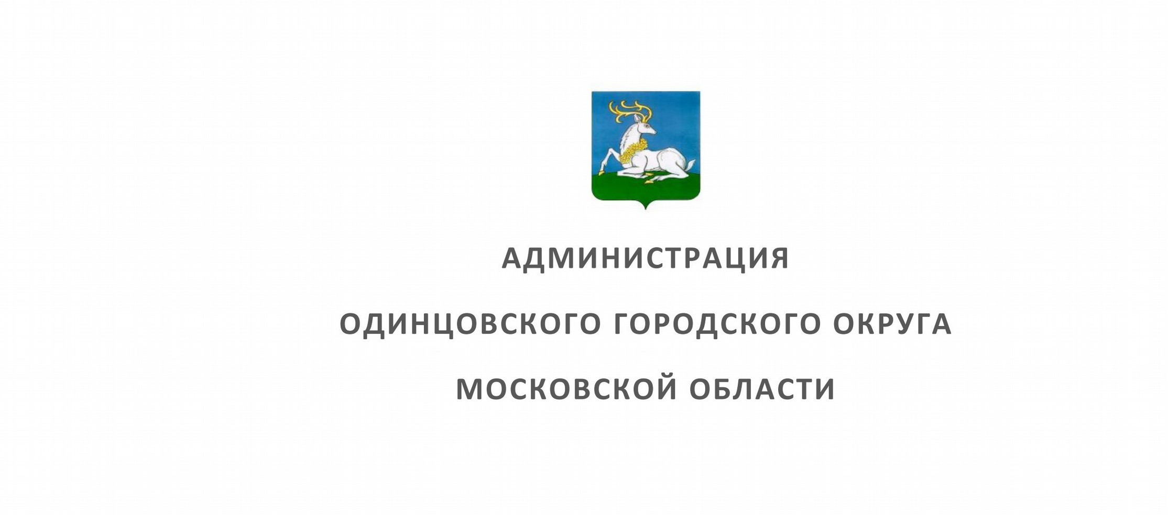

ПОСТАНОВЛЕНИЕ от 25.05.2022 № 2136
об установлении публичного сервитута в отношении части земельного участка площадью 810 кв.м, с кадастровым номером 50:20:0040648:2804,
расположенного по адресу: Московская область, Одинцовский район, пос. Горки-2, уч. 216

В соответствии с Земельным кодексом Российской Федерации, Федеральным законом от 06.10.2003 №131-ФЗ «Об общих принципах организации местного самоуправления в Российской Федерации», Законом Московской области
№ 23/96-ОЗ «О регулировании земельных отношений в Московской области», руководствуясь Уставом Администрации Одинцовсого городского округа Московской области, сводным заключением Министерства имущественных отношений Московской области (№ 75-З (пункт 159) от 20.05.2022), учитывая заявление Муниципального бюджетного учреждения Одинцовского городского округа Московской области
«Благоустройство и озеленение «горки-2» № P001-7460001528-59110597 от 12.05.2022,

ПОСТАНОВЛЯЮ:
- Установить публичный сервитут сроком на Бессрочно в отношении части земельного участка площадью 810 кв.м, с кадастровым номером 50:20:0040648:2804, категорией земель «Земли промышленности, энергетики, транспорта, связи, радиовещания, телевидения, информатики, земли для обеспечения космической деятельности, земли обороны, безопасности и земли иного специального назначения», видом разрешенного использования «для обеспечения охраны специального объекта ФСО России», расположенный в границах Одинцовсого городского округа Московской области, по адресу: Московская область, Одинцовский район, пос. Горки-2, уч. 216, в пользу Муниципального

бюджетного учреждения Одинцовского городского округа Московской области
«Благоустройство и озеленение «горки-2», в целях прохода или проезда через земельный участок, в том числе в целях обеспечения свободного доступа граждан к водному объекту общего пользования и его береговой полосе.
- Администрации Одинцовского городского округа Московской области в течение 5 (Пяти) рабочих дней направить в Управление Федеральной службы государственной регистрации, кадастра и картографии по Московской области настоящее Постановление, для внесения в Единый государственный реестр недвижимости сведений об ограничениях на земельный участок, указанный в пункте 1 настоящего Постановления.
- Администрации опубликовать настоящее Постановление в официальных средствах массовой информации Одинцовсого городского округа Московской области и разместить на официальном информационном сайте Администрации Одинцовсого городского округа Московской области.
- Контроль за выполнением настоящего Постановления возложить на на заместителя Главы Администрации – начальника Управления правового обеспечения Администрации Одинцовского городского округа Тесля А.А.

Глава Одинцовского городского округа

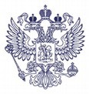
А.Р. Иванов
ДОКУМЕНТ ПОДПИСАН ЭЛЕКТРОННОЙ ПОДПИСЬЮ

Сертификат
75D762E97DCAF254CAAA7787001A9A4113BBFDD6
Владелец Иванов Андрей Робертович
ФИО владельца Иванов Андрей Робертович
Действителен с 13.01.2022 по 13.04.2023

Схема расположения границ публичного сервитута на кадастровом плане территории

Местоположение: Московская область, Одинцовский городской округ, вблизи д. Большое Сареево Кадастровый номер земельного участка, в отношении которого устанавливается публичный сервитут: 50:20:0040648:2804 на площади 810 кв.м.

Система координат: МСК-50 зона 2

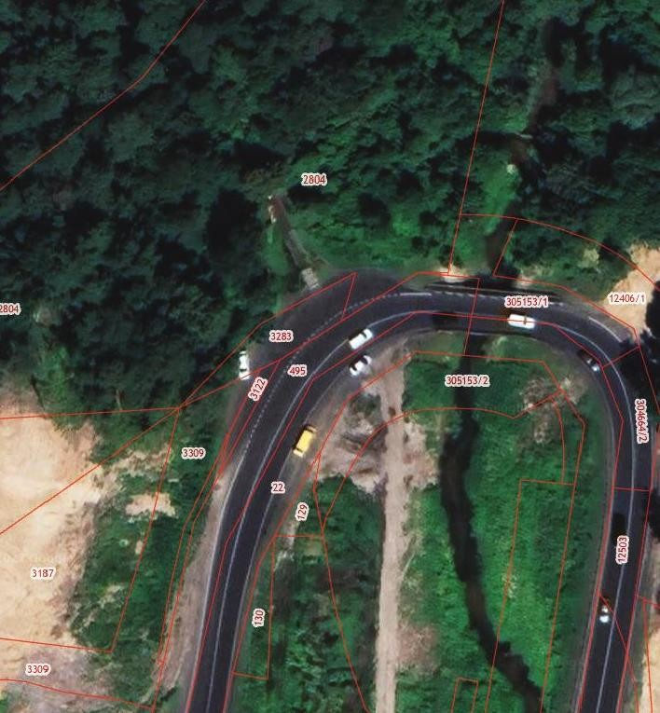
2
3
1
5
8
4
6
7
№ п/п | Имя точки | X, м | Y, м
1 | 1 | 465 417.74 | 2 168 987.79
2 | 2 | 465 427,75 | 2 168 956,28
3 | 3 | 465 419,65 | 2 168 942,50
4 | 4 | 465 398,51 | 2 168 951,75
5 | 5 | 465 407,5 | 2 168 968,97
6 | 6 | 465 398,72 | 2 168 966,22
7 | 7 | 465 407,27 | 2 168 980,2
8 | 8 | 465 407,11 | 2 168 985.69
1 | 1 | 465 417.74 | 2 168 987.79

Условные обозначения:
Масштаб 1:1 000

- обозначение характерной точки границы, сведения о которой позволяют однозначно определить местоположние.
1
50:20:0040648:3282 - кадастровые номера смежных земельных участков
  - граница земельных участков, установленная в соответствии с федеральным законодательством, включенная в ЕГРН
  - вновь образованная часть границы, имеющиеся в ЕГРН сведения о которой достаточны для определния ее местоположения

